Разработка урока литературы
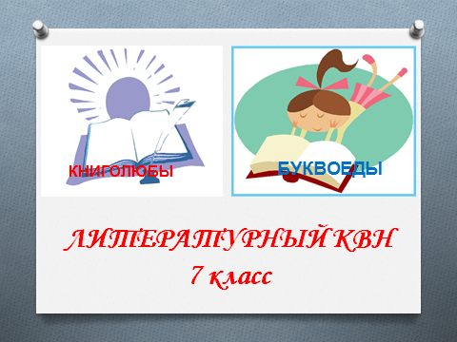

Учитель русского языка и литературы:
Деревнина Людмила Сергеевнак

Цели:
- повторить биографические сведения писателей (И.С. Тургенева, Н.А. Некрасову,
М.Е. Салтыкова-Щедрина, Л.Н. Толстого, А.П. Чехова).
- закрепить знание текста изученных произведений;
- повторить теорию литературы.
Подготовка мероприятия:
- Учащиеся заранее самостоятельно разбиваются на команды, выбирают название, девиз, готовят эмблемы команд.
- Оформление доски: тема мероприятия, названия команд, выставка книг.
Обеспечение урока:
- экран;
- проектор;
- презентация;
- конверты с разрезными карточками-заданиями;
- распечатанные тексты для инсценировок.
ХОД МЕРОПРИЯТИЯ
СЛАЙД №1
УЧИТЕЛЬ: Я рада приветствовать всех на повторительно-обобщающем уроке литературы по произведениям русских писателей. Предлагаю командам представиться. (Команда «Книголюбы» и «Буквоеды»)
Спасибо командам за домашнюю подготовку.

1 конкурс. Переходим к первому заданию «Анаграмма». Командам предлагаются конверты с набором букв, из которых надо сложить название сегодняшнего КВН («Русское слово»). Сверим ответы с экраном.
СЛАЙД №2.
Победители получают балл.

2 конкурс.
УЧИТЕЛЬ: Второй конкурс называется «Тёмная лошадка». Перед вами на экране портреты писателей, пейзажи усадеб, в которых они росли, названия некоторых произведений. По данным слайдам вам предлагается назвать полное имя писателя.
СЛАЙДЫ № 3-7.
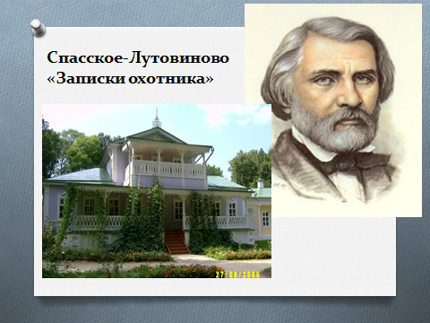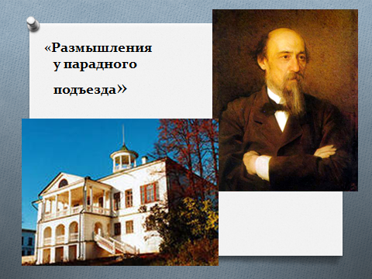

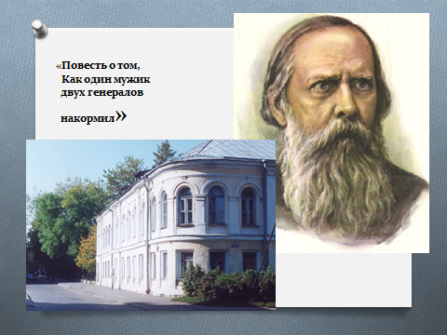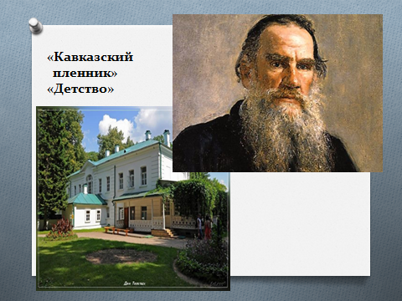

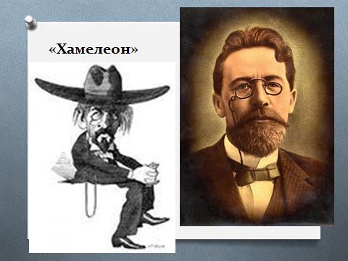
- Иван Сергеевич Тургенев.
- Николай Алексеевич Некрасов.
- Михаил Евграфович Салтыков-Щедрин.
- Лев Николаевич Толстой.
- Антон Павлович Чехов.
Команды поочерёдно отгадывают имена писателей.
По слайду «Проверь себя» сверяем ответы. Победители получают баллы за каждый правильный ответ.

3 конкурс.
«Мы в театре». Приглашаются по 2 человека от команды. Вам вручаются тексты для инсценирования.
Отрывок №1.
«- Так ли это всё было?
- Чаво?
- Так ли всё это было, как объясняет Акинфов?
- Знамо, было.
- Хорошо; ну, а для чего ты отвинчивал гайку?
- Чаво?
- Ты это своё «чаво» брось, а отвечай на вопрос: для чего ты отвинчивал гайку?
- Коли б не нужна была, не отвинчивал бы, - хрипит Денис, косясь на потолок.
- Для чего же тебе понадобилась эта гайка?
- Гайка-то? Мы из гаек грузила делаем…
- Кто это – мы?
- Мы, народ… Климовские мужики, то есть.
- Послушай, братец, не прикидывайся ты мне идиотом, а говори толком. Нечего тут про грузила врать!
- Отродясь не врал, а тут вру…»
(«Злоумышленник» А.П. Чехов)
Отрывок №2.
«- Странный, ваше превосходительство, мне нынче сон снился, - сказал один генерал, - вижу, будто живу я на необитаемом острове…
Сказал это, да вдруг как вскочит! Вскочил и другой генерал.
- Господи! Да что ж это такое? Где мы? – воскликнули оба не своим голосом.
И стали они друг друга ощупывать, точно ли не во сне, а наяву с ними случилась такая оказия. Однако, как ни старались уверить себя, что всё это не больше как сновидение, пришлось убедиться в печальной действительности….Заплакали генералы…
- Теперь бы кофейку испить хорошо!..
- Что же мы будем, однако, делать?..
- Вот что..подите вы, ваше превосходительство, на восток, а я пойду на запад, а к вечеру опять на этом месте сойдёмся; может быть, что-нибудь и найдём.» («Повесть о том, как один мужик двух генералов прокормил» М.Е. Салтыков-Щедрин)

Учитель: Вы можете покинуть класс для подготовки к чтению по ролям. В это время команды продолжают зарабатывать баллы.

«Разминка». Отгадать о ком или о чём идёт речь (учитель зачитывает отрывки из учебника по литературе под ред. В.Я. Коровиной).
Отрывок №1. Когда я стараюсь вспомнить...какою она была…мне представляются только её карие глаза, выражающие всегда одинаковую доброту и любовь, родинка на шее, немного ниже того места, где вьются маленькие волосики, шитый белый воротничок, нежная сухая рука, которая так часто меня ласкала и которую я так часто целовал…(«Детство» Л.Н. Толстой, описание матушки)
Отрывок №2. …маленький, чрезвычайно тощий мужичонко в пестрядинной рубахе и латанных портах. Его обросшее волосами и изъеденное рябинами лицо и глаза, едва видные из-за густых, нависших бровей, имеют выражение угрюмой суровости. На голове целая шапка давно уже нечёсанных, путанных волос, что придаёт ему ещё большую, паучью суровость. Он бос. («Злоумышленник» А.П. Чехов, герой – Денис Григорьев)
Отрывок №3. Вот ???. По торжественным дням,
Одержимый холопским недугом,
Целый город с каким-то испугом
Подъезжает к заветным дверям;
Записав своё имя и званье,
Разъезжаются люди домой,
Так глубоко довольны собой…
Что за место описывает автор?
(«Парадный подъезд», Н.А. Некрасов)
Отрывок №4. …все окрестные мужики боялись его, как огня.…не бывало ещё на свете такого мастера своего дела: «Вязанки хворосту не даст утащить; в какую бы ни было пору, хоть в самую полночь, нагрянет, как снег на голову, и ту не думай сопротивляться, - силён…и ловок, как бес…И ничем его взять нельзя: ни вином, ни деньгами; ни на какую приманку не идёт….» (Бирюк» И.С. Тургенев, описание Бирюка)

Далее смотрим инсценировки. Оцениваем выступления. Команды называют героев, произведение, автора.
СЛАЙД №9. 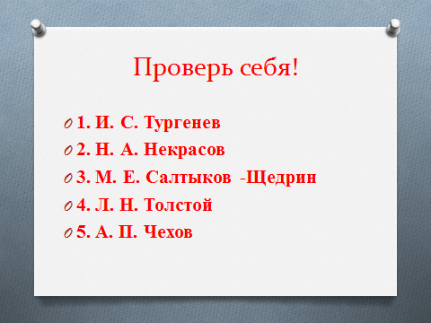 Проверяем ответы команд.

4 конкурс.
«Теория литературы». Командам предлагается дополнить таблицы и озаглавить их.
- 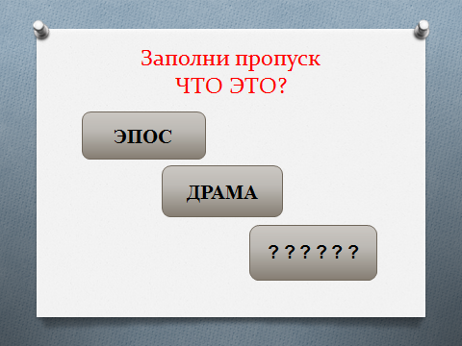 2. 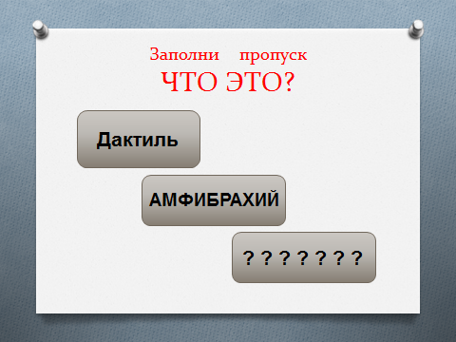

- 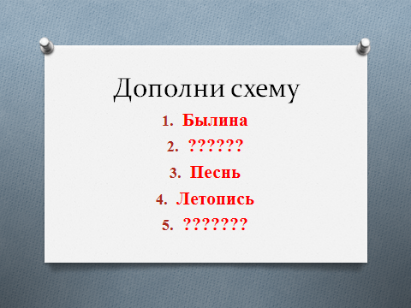 3. 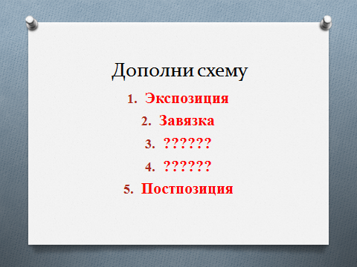
Заключительный этап урока.
- Подводим итог встречи двух команд, подсчитаем баллы.
- Награждение победителей.
- Итог урока: какие задания вызвали трудности, что понравилось больше всего?
- Домашнее задание: прочитать рассказ «Цифры» И.А. Бунина, составить план рассказа.

